«Подвижные игры»

«Вороны»

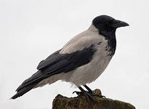

Цель игры:
Развивать у детей слуховое внимание, умение двигаться в соответствии со словами стихотворения, упражнять в правильном произношении звука [р], учить говорить то громко, то тихо.
Xод игры:
Дети изображают ворон, они стоят посреди комнаты и выполняют движения в соответствии с текстом, который говорит нараспев воспитатель. Слова «кар-кар-кар» произносят все дети. Вот под елочкой зеленой,
Скачут весело вороны:
«Кар-кар-кар!» (громко)
Целый день они кричали,
Спать ребятам не давали:
«Кар-кар-кар!» (громко)
(Дети бегают по комнате, размахивая руками как крыльями)
Только к ночи умолкают,
И все вместе засыпают:
«Кар-кар-кар!» (тихо)
(Садятся на корточки, руки под щеку — засыпают)

«Птички, раз! Птички, два!»

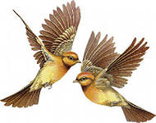

Цель: упражнять детей в выполнении движений, учить счету.
Ход игры: Воспитатель: «Сколько у птичек лапок? А глазок, крылышек?»
Птички, раз! (выдвигают одну ногу)
Скок-скок-скок! (скачут на обеих ногах)
Птички раз! Птички два! (поднимаем другую руку)
Хлоп! Хлоп! Хлоп! (хлопают в ладоши).

Птички открывают глаза и бегают, машут крылышками, чирикают, пищат.
Воспитатель: «Все улетели»
«Воробушки и кот (бег)»
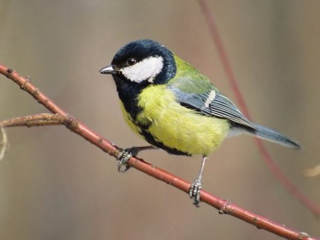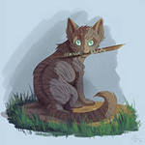
Цель: учить детей мягко спрыгивать, сгибая ноги в коленях, бегать, не задевая друг друга, увертываясь от ловящего, быстро убегать, находить свое место; приучать детей быть осторожными, занимая место, не толкать товарищей.
Описание: Дети становятся на скамеечки. Это воробушки на крыше. В другой стороне сидит кот, он спит. Воробушки вылетают на дорогу, говорит воспитатель, дети спрыгивают со скамеек, разлетаются в разные стороны. Просыпается кот и произносит мяу-мяу и бежит ловить воробушек. Пойманный воробушек кот отводит к себе в дом.
«Птички и дождик»
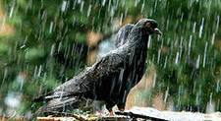
Цель: учить действовать по команде взрослого, упражнять в произнесении звуков.
Ход игры: педагог уточняет, какая эмблема птиц у каждого. «Птички летают» (дети бегут по площадки), клюют зернышки (дети присаживаются, клюют). Опять улетают. Вдруг налетел злой осенний ветер, завыл, зашумел. (Ввв-произносят дети). Закапал частый дождик, застучал по крыше. Тук!Тук!Тук!-повторяют дети. Прячьтесь птички! А то все перышки станут мокрыми. Все птички попрятались: кто под кустик, кто под листик (дети присаживаются). Дождик прошел, и опять птички полетели, веселую песенку запели, радуются, (дети имитируют голоса знакомых птиц)
«Собачка и воробьи»
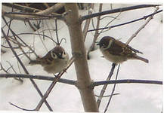
Цель: закреплять знания о характерных движениях птиц, учить имитировать их голоса.
Ход игры: Ребенок-собачка с мягкой игрушкой, садиться в уголок).
Скачет, скачет воробей: Скок-поскок! (дети скачут, кто как может)
Кличет маленьких детей: Чив-Чив! (дети повторяют)
Киньте крошек воробью, Я вам песенку спою: Чик - Чирик!
Вдруг собачка прибежала, на воробьев громко залаяла (ребенок-собачка выбегает и громко лает) ав - ав.
«Веселый воробей»

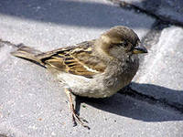
Цель: учить выполнять движения по тексту игры.
Ход игры: Воробей с березы на дорогу прыг! Больше нет мороза чик-чирик! (дети прыгают и чирикают)
Вот журчит в канавке, быстрый ручеек дети произносят: «Ж-ж-ж-ж
И не зябнут лапки Скок-скок! (дети прыгают)
Высохли овражки - Прыг-Прыг! (дети прыгают)
Вылезут букашки - Чик-чирик! (дети чирикают)
Воспитатель продолжает: «Клюй, не робей! Кто это (воробей)

«Птица и птенчики»
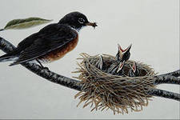
Воспитательница приглашает детей играть и объяснять: «Я буду птица, а вы – мои птенчики». Она чертит большой круг и говорит: «Вот какое большое у птицы гнездо! Заходите в него!
Дети входят в круг и присаживаются на корточки. Воспитательница дает сигнал: «Полетели, полетели за кормом». Птенцы выпрыгивают из гнезда и летают по всей комнате, птица-мать летает вместе с ними. Затем она говорит: «Полетели домой». Птенцы летят домой.
Игра повторяется несколько раз по усмотрению воспитательницы.

«Птицы»
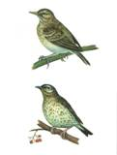
Играющие по считалочке выбирают хозяйку и ястреба, остальные – птицы. Хозяйка тайком от ястреба дает название каждой птице: кукушка, ласточки и. т.д. Прилетает ястреб. У него с хозяйкой начинается перекличка:
- За чем пришел?
- За птицей.
- За какой?
Ястреб называет, например, кукушку. Она выбегает, ястреб ее ловит. Если названной ястребом птицы нет, хозяйка прогоняет ястреба. Игра продолжает до тех пор, пока ястреб не поймает всех птиц.
Правила игры. Выбегать и ловить можно только угаданную птицу.

«Птичка»
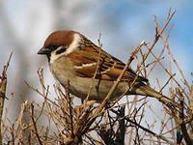
Перед игрой все подбирают для себя фант – любую мелкую вещь, игрушку. Все игроки усаживаются поудобнее. Выбирается собиратель фантов. Он садится в середину и всем остальным игрокам дает названия деревьев (дуб, клен, липа и т.д.). Каждый должен запомнить свое название.
Собиратель фантов говорит: «Прилетела птичка и села на дуб».
Дуб должен ответить: «На дубу не была, улетела на елку».
Елка вызывает другое дерево и т.д. Кто прозевает, отдает фант. В конце игры фанты отыгрываются: дети поют, читают стихи, танцуют и т.д.
Правила игры. Необходимо внимательно следить за ходом игры и быстро отвечать. Подсказывать нельзя.

«Ястребы и ласточки»
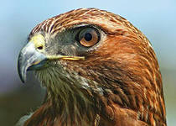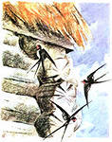

В игре участвует неограниченное число играющих. Игроки делятся на две группы, становятся в два ряда спиной друг другу. В одном ряду будут ястребы, во втором – ласточки. Одного игрока выбирают ведущим. Он ходит между игроками и говорит слова отрывно: лас – пауза – точка, или яс…, а окончание слова не произносит. Тогда группа, чье название произнесено полностью, разбегается в разные стороны, а игроки неназванной группы догоняют их. Пойманные игроки считаются членами ловящей группы.
Правила игры. Разбегаться и ловить можно только по соответствующему сигналу. Побеждает та команда, в которой к концу игры окажется больше игроком.
«Птички в гнездышках»
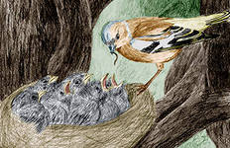
В разных концах площадки или комнаты устраиваются 3-4 гнезда (с помощью реек или строительного материала). Дети-птицы размещаются в гнездах. По сигналу воспитателя они вылетают из гнезд (перешагивают через препятствие) и разлетаются по всей площадке. Воспитатель кормит птиц то на одной, то на другой стороне площадки: дети присаживаются на корточки, ударяя кончиками пальцев по коленям (клюют корм). После этого они еще немного бегают, а потом воспитатель говорит: «Птички, в гнездах». Дети бегут и, снова перешагивая через препятствия, занимают свои гнезда.
Игра повторяется 4-5 раз. При повторении можно ввести дополнительное движение, например, предложить сначала выпрыгнуть из круга на двух ногах, а затем уже летать. Примечание. Зимой, когда игра проходит на участке, воспитатель рисует гнезда на снегу; чтобы они были более четкими и нарядными, рекомендуется обвести их водой, подкрасить яркой краской.

